TOÁN

Bài 4. PHÂN SỐ THẬP PHÂN (2 TIẾT - TIẾT 1)
I.YÊU CẦU CẦN ĐẠT
-HS nhận biết phân số thập phân và viết được một số phân số thập phân dưới dạng hỗn số.
-Vận dụng để giải quyết vấn đề đơn giản liên quan đến việc viết các số đo dưới dạng hỗn số.
-HS có cơ hội phát triển các năng lực tư duy và lập luận toán học, giao tiếp toán học, giải quyết vấn đề toán học và các phẩm chất chăm chỉ, trung thực, trách nhiệm.
II.ĐỒ DÙNG DẠY HỌC
1.GV: Các hình vẽ dùng cho phần Khởi động, bài Thực hành 2, bài Luyện tập 5; thẻ từ dùng cho bài Luyện tập 3 (nếu cần).
2.HS: SGK , VBTT
III.CÁC HOẠT ĐỘNG DẠY HỌC CHỦ YẾU
HOẠT ĐỘNG CỦA GV | HOẠT ĐỘNG CỦA HS
1.Hoạt động Mở đầu
GV có thể cho HS chơi “Ai tinh mắt thế?”.  • GV trình chiếu (hoặc treo) hình lên, yêu cầu HS viết phân số chỉ phần được tô màu. | HS viết vào bảng con.  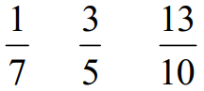
Em nào viết đúng và nhanh nhất thì được khen GV viết đáp án bên dưới hình.
Ví dụ:
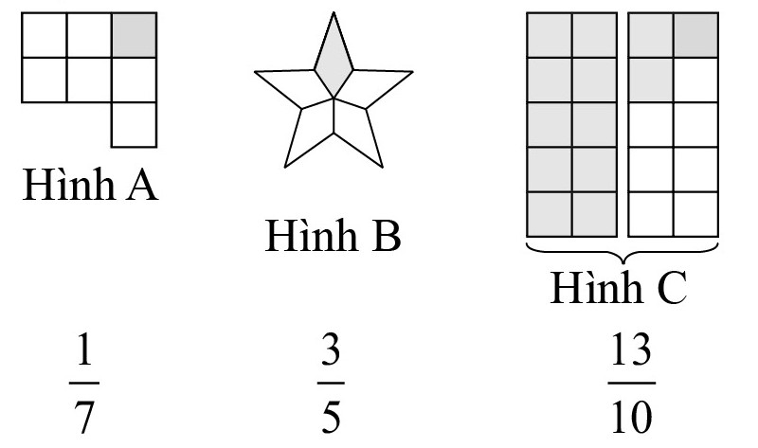

GV trình chiếu (hoặc treo) hình vẽ phần Khởi động lên cho HS quan sát và vấn đáp giúp HS mô tả bức tranh – Đọc các bóng nói từ trái sang phải Giới thiệu bài. | HS quan sát và vấn đáp.  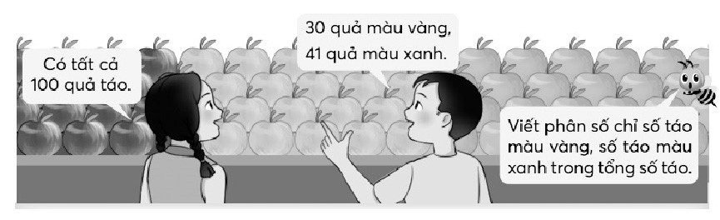  Mô tả bức tranh – Đọc các bóng nói từ trái sang phải.
2.Hoạt động Hình thành kiến thức mới:
*Hoạt động 1: Phân số thập phân
-GV giới thiệu (vừa nói, vừa viết bảng lớp): Các phân số có mẫu số là 10, 100, 1 000, … gọi là các phân số thập phân.  Các phân số $\frac{3}{10};\frac{41}{100};\frac{7}{1000}$ là các phân số thập phân. | HS lặp lại.
-GV lần lượt chỉ tay vào các phân số $\frac{1}{7};\frac{3}{5};\frac{13}{10}$ Yêu cầu HS đọc các phân số đó | HS đọc các phân số đó.
GV vấn đáp: Trong các phân số này, phân số nào là phân số thập phân? Vì sao? | Phân số$\frac{13}{10}$ là phân số thập phân, vì có mẫu số là 10.
*Hoạt động 2. Viết phân số thập phân ở dạng hỗn số
GV trình chiếu (hoặc treo) hình vẽ lên cho HS quan sát và yêu cầu viết phân số chỉ số ô đã được tô màu.  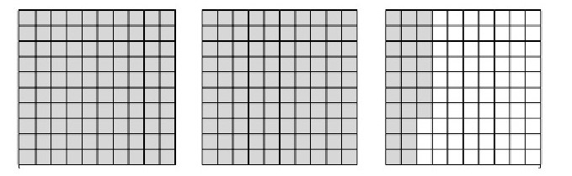 | HS quan sát và viết phân số chỉ số ô đã được tô màu vào bảng con.  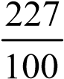
• GV vấn đáp.  Một tờ giấy được chia thành bao nhiêu phần bằng nhau? | 100 phần
Có tất cả mấy tờ giấy? | 3 tờ
Có mấy tờ giấy được tô màu hoàn toàn? | 2 tờ
Tô thêm bao nhiêu phần ở tờ giấy thứ ba? | 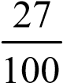
Phân số chỉ số phần đã được tô màu là $\frac{227}{100}$ , nghĩa là đã tô màu trọn vẹn 2 tờ giấy và thêm $\frac{27}{100}$ tờ giấy nữa.  Vậy ta có thể viết một phân số thập phân có tử số lớn hơn mẫu số dưới dạng một hỗn số như sau (GV vừa nói, vừa viết bảng): $\frac{227}{100}=2\frac{27}{100}$ GV chỉ tay vào $2\frac{27}{100}$ và giới thiệu: “Đây là một hỗn số”. | -HS viết vào bảng con  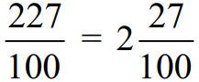
GV vừa nói, vừa viết bảng: $2\frac{27}{100}$ là hỗn số; đọc là hai và hai mươi bảy phần trăm.  $2\frac{27}{100}$ có phần nguyên là 2, phần phân số là $\frac{27}{100}.$ | -HS lặp lại.  -HS lặp lại.
GV vấn đáp để lưu ý HS:  + So sánh tử số và mẫu số của phần phân số trong hỗn số.  So sánh phần phân số của hỗn số với 1.  + Em quan sát hỗn số $2\frac{27}{100}$ rồi cho cô/thầy và các bạn biết: Khi viết hỗn số, ta viết phần nào trước, phần nào sau? Khi đọc hỗn số, ta đọc theo thứ tự nào?  -GV chỉ tay vào hỗn số $2\frac{27}{100}$ và yêu cầu HS đọc.  GV cho HS mở SGK (hoặc trình chiếu nội dung) đọc phần Lưu ý. | -HS trả lời.  +Tử số bé hơn mẫu số.  +Phần phân số của hỗn số bé hơn 1.  +Khi viết hỗn số, ta viết phần nguyên trước, phần phân số sau.  +Khi đọc hỗn số, ta đọc phần nguyên trước, đọc phần phân số sau.  -HS đọc: Hai và hai mươi bảy phần trăm.  Phần phân số của hỗn số bao giờ cũng bé hơn 1. Khi đọc (hoặc viết) hỗn số ta đọc (hoặc viết) phần nguyên rồi đọc (hoặc viết) phần phân số.
3.Hoạt động Luyện tập – Thực hành
Thực hành
Bài 1:
– Sửa bài, GV có thể tổ chức cho HS chơi tiếp sức, thi đua gắn (hoặc viết) kết quả lên bảng lớp (hoặc chơi bắn tên để HS đọc kết quả mình chọn, mỗi lần bắn tên đọc một phân số).  … | -HS (nhóm đôi) đọc đề bài, nhận biết được vấn đề cần giải quyết: Tìm rồi đọc các phân số thập phân.  -HS thực hiện cá nhân (viết các phân số thập phân vào bảng con) rồi chia sẻ với bạn (đọc). – HS giơ bảng và đọc:  $\frac{6}{10}$: sáu phần mười;  $\frac{439}{100}$: bốn trăm ba mươi chín phần trăm;  $\frac{532}{100 000}$: năm trăm ba mươi hai phần trăm nghìn.  -HS giải thích tại sao lại chọn các phân số đó.  Ví dụ: $\frac{6}{10}$ là phân số thập phân vì có mẫu số là 10.
Bài 2:  -Hỏi nhanh đáp gọn giúp HS ôn lại cách đọc viết hỗn số.  -Sửa bài, GV có thể trình chiếu (hoặc treo) hình vẽ lên rồi cho HS trình bày, khuyến khích HS dựa vào hình vẽ giải thích cách làm (tạo điều kiện cho nhiều HS đọc và nói).  Lưu ý: GV cũng có thể trình chiếu (hoặc treo) từng hình cho HS quan sát hình vẽ Viết vào bảng con Đọc và nêu các phần (giải thích cách làm). | – HS (nhóm đôi) tìm hiểu bài, nhận biết:  Yêu cầu của bài: a) Viết hỗn số.  b) Đọc, nêu phần nguyên, phần phân số.  - Ôn lại cách đọc – viết hỗn số.  - HS thực hiện cá nhân.  a)Hình A: $3\frac{7}{10}$ Hình B: $1\frac{53}{100}$  $b) 3\frac{7}{10}$ : ba và bảy phần mười; có phần nguyên là 3, phần phân số là $\frac{7}{10}$;  $1\frac{53}{100}$ : một và năm mươi ba phần trăm;  có phần nguyên là 1, phần phân số là $\frac{53}{100}$.  – HS giải thích cách làm.  Ví dụ: a) $3\frac{7}{10}$ vì đã tô màu 3 băng giấy và $\frac{7}{10}$băng giấy.  …
Bài 3:  – Sửa bài, GV gọi HS đưa bảng con lên đọc, khuyến khích HS giải thích tại sao viết như vậy.  Lưu ý: GV cũng có thể đọc từng câu cho HS viết vào bảng con rồi giải thích. | – HS (nhóm đôi) đọc đề bài, nhận biết được vấn đề cần giải quyết: Viết các hỗn số. – HS thực hiện cá nhân (viết vào bảng con) rồi chia sẻ với bạn.  a) 5$\frac{7}{10}$ b) 18$\frac{6}{1000}$  – HS giải thích tại sao viết như vậy.  Ví dụ:  a) Có phần nguyên là 5 và phần phân số là $\frac{7}{10}$ Viết: 5$\frac{7}{10}$  …
IV.ĐIỀU CHỈNH SAU BÀI DẠY (nếu có)
…………………………………………………………………………………………
…………………………………………………………………………………………
…………………………………………………………………………………………

